Laporan Final Project Pemrograman Web

SIB-PENS (Sistem Informasi Beasiswa PENS)



Oleh

Dimas Rizky H.P. – 2110141011 – 3 D4 IT A

DEPARTEMENT TEKNIK INFORMATIKA DAN KOMPUTER

POLITEKNIK ELEKTRONIKA NEGERI SURABAYA

2017

DAFTAR ISI

BAB I – PENDAHULUAN 3

Judul Penelitian 3

Latar Belakang 3

Tujuan 3

BAB II – DETAIL PENGERJAAN 4

TEKNOLOGI YANG DIGUNAKAN 4

PHP5 4

HTML5 4

JAVASCRIPT/JQUERY 4

BOOTSTRAP 4

RANCANGAN DESAIN DATABASE 5

TABEL USER 5

TABEL PENDONOR 6

TABEL BEASISWA 7

TABEL DOKUMEN 7

TABEL REQUEST DOKUMEN 8

TABEL APPLY BEASISWA 8

BREAKDOWN FITUR 9

PENDONOR 9

REGISTER AKUN 9

LOGIN AKUN NORMAL 10

LOGIN AKUN DENGAN SOSIAL MEDIA 10

LIHAT DAFTAR DAN DETAIL PENDAFTAR BEASISWA 12

TAMBAH BEASISWA 13

MAHASISWA 14

LOGIN AKUN 14

LIHAT LIST BEASISWA YANG AKTIF & APPLY BEASISWA 15

UPLOAD DOKUMEN 17

ADMIN 17

MELIHAT RECORD TABEL 18

CREATE RECORD TABEL 20

READ RECORD 22

UPDATE DATA RECORD 24

BAB III – KESIMPULAN 26

# BAB I – PENDAHULUAN

## Judul Penelitian

“Penerapan Sistem Informasi Manajemen Beasiswa Studi Kasus : Politeknik Elektronika Negeri Surabaya”

## Latar Belakang

Beasiswa merupakan pemberian bantuan keuangan yang diberikan kepada perorangan yang bertujuan untuk digunakan demi keberlangsungan pendirikan yang ditempuh. Pemberian beasiswa untuk mahasiswa banyak diberikan terutama oleh yayasan pendidikan ataupun perusahaan-perusahaan besar serta oleh kementrian pendidikan dalam negeri. Informasi tentang program beasiswa seringkali diumumkan kepada mahasiswa oleh bagian kemahasiswaan di masing-masing kampus atau institut pendidikan.

Di Politeknik Elektronika Negeri Surabaya, penyebaran informasi tawaran beasiswa dilakukan secara manual melalui media poster dan secara online pada web kemahasiswaan PENS. Namun, sejak tahun 2014 website kemahasiswaan PENS tidak lagi mengumumkan informasi tawaran program beasiswa, sehingga saat ini hanya media poster yang digunakan untuk penyebaran info beasiswa. Hal ini dirasa kurang efektif untuk pemerataan informasi dikalangan mahasiswa ataupun manajemen.

Seringkali terjadi keterlambatan penempelan media poster sehingga deadline waktu pengumpulan persyaratan administrasi beasiswa sangat pendek sehingga membuat mahasiswa kesulitan dalam mengumpulkan berkas persyaratan beasiswa tersebut.

Masalah yang lain adalah pendaftaran beasiswa seringkali memerlukan syarat administrasi berupa dokumen yang harus diterbitkan melalui bagian kemahasiswaan kampus. Masalahnya ialah di PENS permohonan dokumen tersebut dapat memakan waktu berhari-hari, setelah menunggu berhari-hari seringkali dokumen tersebut tidak dilengkapi dengan tanda tangan atau validasi dari pihak yang bersangkutan sehingga mahasiswa harus mencari sendiri tanda tangan atau validasi dari pihak-pihak yang terkait. Hal ini juga membutuhkan waktu berhari-hari dikarenakan yang bersangkutan sangat sulit ditemui.

Dari permasalahan yang disampaikan kemudian dirasa perlu adanya sebuah sistem informasi manajemen beasiswa yang terintegrasi dengan internet dan juga sistem kemahasiswaan, dengan memberikan solusi kemudahan informasi bagi pemohon beasiswa baik informasi pengumuman pengajuan syarat, pengantaran proposal, pendaftaran pemohon beasiswa secara online, serta permohonan dokumen administrasi kampus oleh pemohon beasiswa.

## Tujuan

Proposal ini mengajukan suatu pemodelan baru untuk sistem informasi beasiswa di PENS dengan menyediakan suatu fitur terintegrasi yang dapat membantu mahasiswa pemohon beasiswa mendapatkan informasi tentang beasiswa tepat waktu, mengajukan permohonan dokumen administrasi kampus dan melakukan pendaftaran beasiswa secara online.

# BAB II – DETAIL PENGERJAAN

## TEKNOLOGI YANG DIGUNAKAN

### PHP5

PHP merupakan *server-side script* yang sering digunakan untuk kepentingan pengembangan teknologi web. Kode/script PHP dapat berjalan bersamaan dengan HTML, CSS, Javascript dan yang lainnya. File script PHP memiliki ekstensi .php dibelakangnya dan dapat berisi komponen-komponen web yang ada. Dengan PHP, website yang dibuat dapat memiliki konten yang dinamis, dapat memproses data input, mengenkripsi data, user access, dan lainnya. PHP juga dapat berjalan di berbagai platform, kompatibel dengan mayoritas server yang digunakan saat ini, dapat terintegrasi ke banyak database yang ada.

### HTML5

HTML merupakan *markup language* yang digunakan untuk mendeskripsikan struktur dari sebuah halaman web. HTML memiliki banyak elemen yang dapat digunakan untuk membangun sebuah website. Elemennya berupa tag, tag ini tidak akan ditampilkan oleh web browser, melainkan digunakan untuk membangun tampilan sebuah halaman web.

HTML telah mencapai versi 5 yang merupakan distribusi terbaru dari HTML. HTML 5 memungkinkan sebuah website memiliki konten multimedia interaktif dan kapabilitas yang lebih dibandingkan pendahulunya. HTML5 memiliki kemampuan baru untuk mengolah *geolocation*, kapabilitas *drag and drop*, *local storage*, *app cache*, *web workers*, dan *SSE*.

### JAVASCRIPT/JQUERY

Javascript merupakan bahasa pemrograman untuk HTML dan web. Berbeda dengan PHP, Javascript dieksekusi di bagian client, sehingga resource dan kapabilitas untuk eksekusi dibebankan di sisi client. Kode javascript dapat bekerja secara bersamaan dengan PHP. Seperti bahasa pemrograman pada umumnya, Javascript memiliki kapabilitas untuk membuat fungsi dan mengatur event pada masing-masing object HTML yang ada. Javascript dapat dideklarasikan secara eksternal maupun internal pada file HTML/PHP. Dengan Javascript memungkinkan website untuk menggunakan fitur AJAX call. AJAX call digunakan untuk mengeksekusi script PHP di background, sehingga tidak mengganggu interaksi user dan aplikasi yang sedang berjalan.

Jquery merupakan library javascript yang bersifat open-source. Jquery merupakan pengembangan dari javascript yang memungkinkan untuk menggunakan syntax javascript lebih sederhana dan menambahkan kapabilitas cakupan fungsi yang sudah tersedia. Jquery dijiptakan untuk memudahkan penggunaan javascript. Seperti javascript, Jquery memiliki fitur DOM *manipulation,* AJAX, *effect* dan *animasi*, *Event manipulations* dan lainnya.

### BOOTSTRAP

Bootstrap merupakan framework HTML, CSS dan javascript digunakan untuk mengembangkan web page yang responsif. Bootstrap dikembangkan dan di sebarkan secara open source ke pengembang umum, sehingga popularitasnya sangat tinggi.

Bootstrap telah mencapai versi alpha-4 hingga laporan ini ditulis, yang merupakan versi terbaru dengan penambahan fitur SASS dan berbagai peningkatan fitur untuk memungkinkan sebuah web memiliki konten yang responsif.

## RANCANGAN DESAIN DATABASE

Rancangan desain database aplikasi SIB-PENS ini memiliki 10 buah tabel yang digabungkan oleh berbagai macam relasi. Rancangan databasenya dapat dilihat pada gambar-2.1.



**Gambar-2.1 Rancangan database SIB-PENS**

Pada dasarnya, aplikasi ini memiliki 3 buah role pengguna, yaitu mahasiswa, pendonor dan administrasi. Setiap role pengguna akan memiliki page berbeda beda sesuai dengan role yang dimilikinya. Untuk pembuatan data pengguna, hanya data pendonor saja yang dapat dibuat tanpa bantuan admin. Selain itu login menggunakan facebook juga hanya dapat dilakukan oleh pedonor.

Pada rancangannya, tabel yang ada antara lain adalah sebagai berikut :

* **tb_user**
* **tb_detail_user**
* **tb_dokumen**
* **tb_pendonor**
* **tb_detail_pendonor**
* **tb_beasiswa**
* **tb_detail_beasiswa**
* **tb_apply_beasiswa**
* **tb_dokumen_proses**
* **tb_request**

### TABEL USER

Tabel user, merupakan tabel yang berisikan data record dari user *mahasiswa,* dan *admin.* Tabel user terdiri dari dua buah tabel yang direlasikan, yaitu tb_user dan tb_detail_user. Tb_user berisi record data yang dibutuhkan untuk login/autentikasi, sedangkan tb_detail_user digunakan untuk menyimpan detail data dari masing-masing user. Tb_detail_user memiliki banyak kolom yang bergam mulai dari data nama lengkap user, alamat, hingga informasi akademis dari user. Pada tb_user terdapat kolom role yang digunakan untuk mengidentifikasi role user.



**Gambar-2.2, tabel tb_user**



**Gambar-2.3, table tb_detail_user**

Banyak field memiliki default ‘null’ dikarenakan tabel ini juga digunakan untuk menyimpan record data admin yang tentunya tidak harus memiliki semua detail data yang ada di kolom yang telah disediakan.

### TABEL PENDONOR

Tabel pendonor memiliki dua buah tabel yang direlasikan, sama seperti tabel user. Dua tabel itu adalah tb_pendonor dan tb_detail_pendonor. Tb_pendonor memiliki informasi untuk melakukan autentikasi, sedangkan tb_detail_pendonor berisi informasi detail dari pendonor, yang meliputi informasi nama pendonor, alamat, contact person, status akun dan path untuk menyimpan dokumen legalisir dari institusi atau yayasan terkait.



**Gambar-2.4, tabel tb_pendonor**



**Gambar-2.5, tabel tb_detail_pendonor**

**Untuk fitur autentikasi menggunaan sosial media facebook, mekanisme yang digunakan adalah dengan cara memanfaatkan email dari facebook dan email yang berasal dari tb_user sebagai parameter autentikasi.**

### TABEL BEASISWA

Tabel beasiswa juga merupakan gabungan antara dua tabel, yaitu tb_beasiswa dan tb_detail beasiswa, keduanya digabungkan dengan relasi antara ID_DETAIL_BEASISWA di kedua tabel. Untuk tb_beasiswa menyimpan informasi general untuk masing-masing beasiswa, selain itu juga menyimpan ID pendonor pemilik beasiswa tersebut. Sedangkan tb_detail_beasiswa menyimpan informasi data general untuk masing-masing beasiswa yang dibuat. Informasinya antara lain mulai dari nama beasiswa, tanggal dibuka, deadlin, jumlah pendaftar, persyaratan, path foto, dan lainnya. Dapat dilihat pada gambar-2.6



**Gambar-2.6, tabel tb_beasiswa**



**Gambar-2.7, tabel tb_detail_beasiswa**

### TABEL DOKUMEN

Tabel dokumen merupakan tabel tunggal yang direlasikan ke tabel tb_user berdasarkan kolom ID_USER di kedua tabel. Tabel ini menyimpan informasi path dari dokumen yang diunggah oleh user mahasiswa, nama dokumen, dan jenis dokumen serta ID user yang mengunggah dokumen ini. Struktur dari tabel dokumen dapat dilihat pada gambar-2.8.



**Gambar 2-8, tabel tb_dokumen**

Dengan struktur ini, maka seorang user dapat mengunggah banyak dokumen dalam satu waktu dan dapat disimpan secara tepat.

### TABEL REQUEST DOKUMEN

Tabel request dokumen merupakan tabel yang digunakan untuk melakukan pengajuan permohonan dokumen yang ditujukan pada admin. Struktur dari tabel request dokumen adalah seperti yang dapat dilihat pada gambar-2.9



**Gambar 2-9, tabel tb_request**

**Tabel request dokumen memiliki relasi ke tabel id_user untuk menyimpan ID user mana yang melakukan request dokumen tersebut dan ke tabel id_dokumen_proses untuk menyimpan dokumen apa yang di request oleh user tersebut. Selain itu tabel tb_request juga menyimpan indormasi tanggal request dokumen dan tanggal dipenuhinya request tersebut, status dan juga disediakan kolom catatan tambahan untuk memberikan catatan tambahan.**

**Tabel dokumen proses, antara lain adalah tabel yang menyimpan jenis dokumen yang direquest oleh mahasiswa. Terdapat kolom nama beasiswa, serta jenis beasiswanya. Struktur selengkapnya dapat dilihat pada gambar2-10**



**Gambar 2-10, tabel tb_dokumen_proses**

### **TABEL APPLY BEASISWA**

**Tabel apply beasiswa digunakan untuk menyimpan data apply beasiswa para user dan beasiswa yang di apply. Strukturnya dapat dilihat pada gambar 2-11 di bawah ini.**



**Gambar 2-11, tabel tb_apply_beasiswa**

**Pada kolom id_user, merupakan id dari user mana yang mengapply ke beasiswa yang disimpan pada kolom id_beasiswa. Selain itu, juga ada kolom untuk tanggal user tersebut apply pada beasiswa tersebut, status penerimaan user, dan status dokumen dari user tersebu. Informasi ini nantinya dapat dilihat oleh pendonor untuk melakukan seleksi beasiswanya.**

## BREAKDOWN FITUR

Terdapat banyak fitur yang ditawarkan oleh aplikasi SIB-PENS ini. Fitur ini akan dibreakdown di bagian ini. Halaman awal dari web SIB-PENS ini dapat dilihat pada gambar-3.1 di bawah ini.

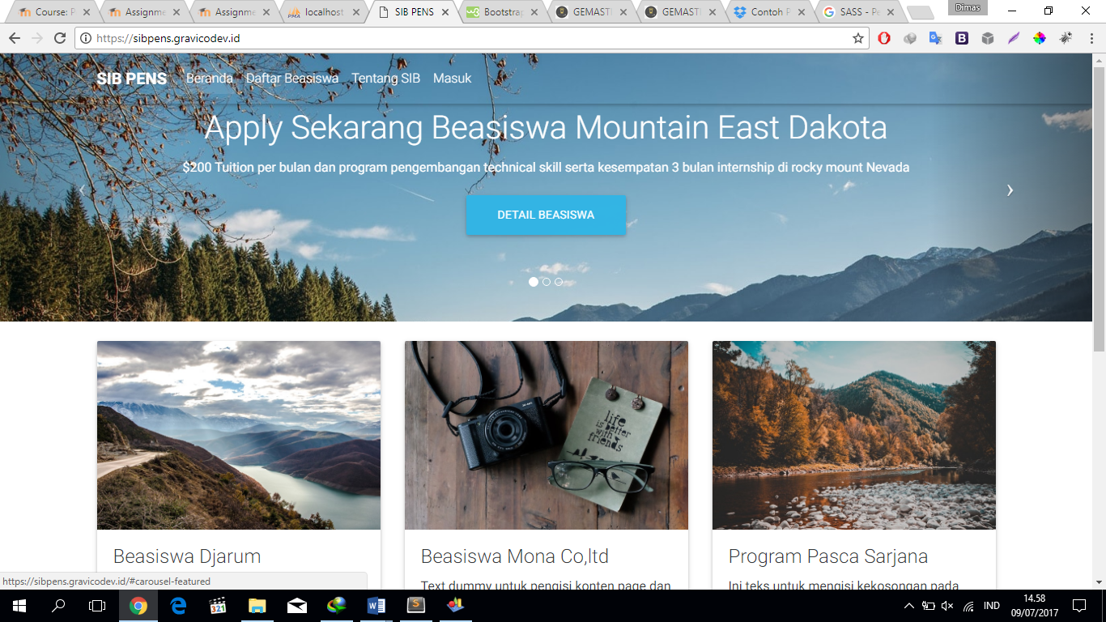

**Gambar-3.1, halaman awal SIB-PENS**

**Pada halaman awal, terdapat navigation bar beranda, daftar beasiswa, tentang SIB dan menu untuk masuk. Di bawahnya merupakan slider dari beasiswa yang *featured* atau yang paling banyak peminatnya. Selanjutnya, di bawahnya lagi adalah list beasiswa terbaru yang dapat dilihat detail beasiswanya. Pada akhir website, terdapat informasi tentang aplikasi SIB dan footer yang berisi contact person dan informasi terkait SIB-PENS**

### **PENDONOR**

Pendonor merupakan user yang dapat membuat beasiswa, dan melhat daftar informasi para mahasiswa yang melakukan apply ke beasiswa yang disediakannya. Pendonor dapat melakukan registrasi, login melalui facebook, membuat beasiswa dan melihat pendaftar beasiswa yang telah dibuatnya. Berikut adalah breakdown fiturnya

#### **REGISTER AKUN**

**Pendonor merupakan salah satu role user yang dapat melakukan registrasi. Link registrasi dapat diakses ketika mentrigger form login untuk pendonor. Dengan melakukan klik pada link ‘Daftar’, maka calon pendonor akan dihadapkan pada form pendaftaran yang harus diisi.**

**Form ini didasarkan pada tabel pendonor dan tabel detail pendonor. Form ini dilengkapi dengan validasi form dan mencakup validasi jika field masih kosong, email salah dan illegal character, gambarnya dapat dilihat pada gambar-3.2 di bawah ini**

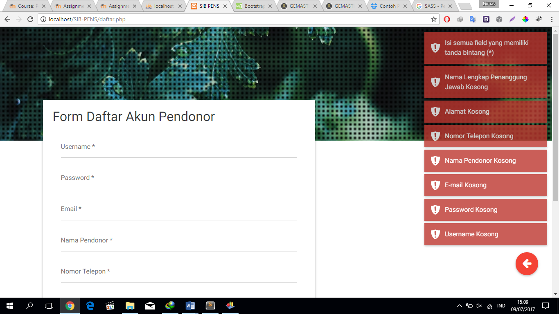

**Gambar-3.2, screenshot pendaftaran akun pendonor dan validasi formnya**

**Pendaftaran yang dilakukan akan selanjutnya disimpan pada tabel database yang tersedia lalu dapat dilakukan untuk login pada website yang ada (Default login :** [donor@gravicodev.id](mailto:donor@gravicodev.id) **password : donor)**

#### **LOGIN AKUN NORMAL**

**Untuk login, dapat melalui dua cara yaitu login secara normal dengan menyediakan email dan password, atau dengan sosial media facebook. Untuk login secara normal, formnya dapat ditemukan di halaman awal. Dengan klik pada link ‘masuk’ akan memunculkan pop up modal berisi form login. Terdapat dua tab login, yaitu untuk user (mahasiswa dan admin) dan untuk pendonor sendiri. Untuk melakukan login pendonor dapat memilih tab pendonor dan mengisikan email dan password yang telah dibuat sebelumnya. Modal login dapat dilihat pada gambar-3.3**

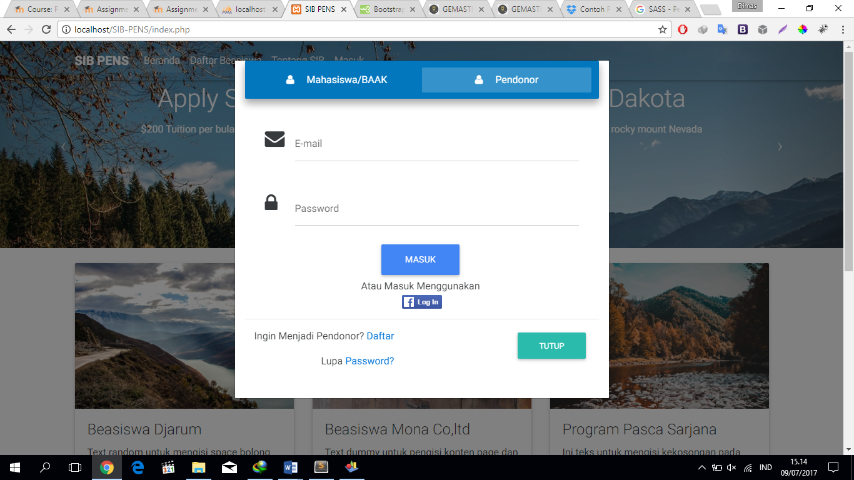

**Gambar-3.3 modal popup login pendonor**

**Untuk login melalui sosial media akan dibreakdown pada subbab selanjutnya.**

#### **LOGIN AKUN DENGAN SOSIAL MEDIA**

**Untuk login dengan sosial media yaitu facebook dapat dilakukan dengan cara melakukan klik pada button login facebook yang ada pada modal login pendonor. Mekanisme login ini dilakukan dengan cara melakukan query login dengan hanya menggunakan parameter email.**

**Login memanfaatkan facebook login javascript SDK yang sudah disediakan oleh facebook sebagai API untuk melakukan integrasi antara web app dan login sosial media. Kode SDK yang digunakan dapat dilihat pada code-FSDK di bawah ini**

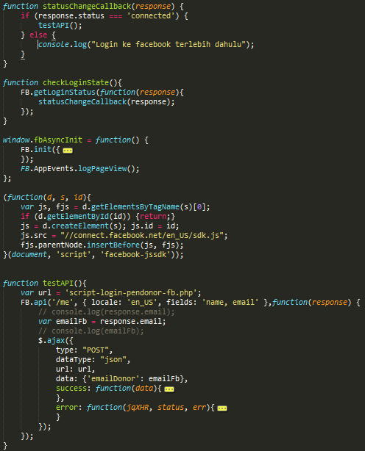

**Code-FSDK**

**Dengan memanfaatkan layanan facebook login tersebut, kemudian diambil informasi email yang terintegrasi dengan akun facebook lalu digunakan sebagai parameter untuk menjalankan query yang ada pada query-FSDK di bawah ini**

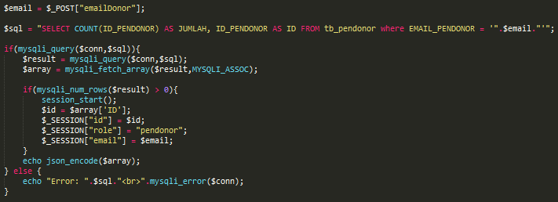

**Query-FSDK**

**Dengan dijalankannya query tersebut, jika query tersebut menghasilkan record, maka login berhasil dan session di set ke user yang memiliki email yang sesuai dengan akun facebook yang digunakan untuk login. Tampilan pada saat melakukan autentikasi menggunakan facebook dapat dilihat pada gambar-3.4 di bawah ini .**

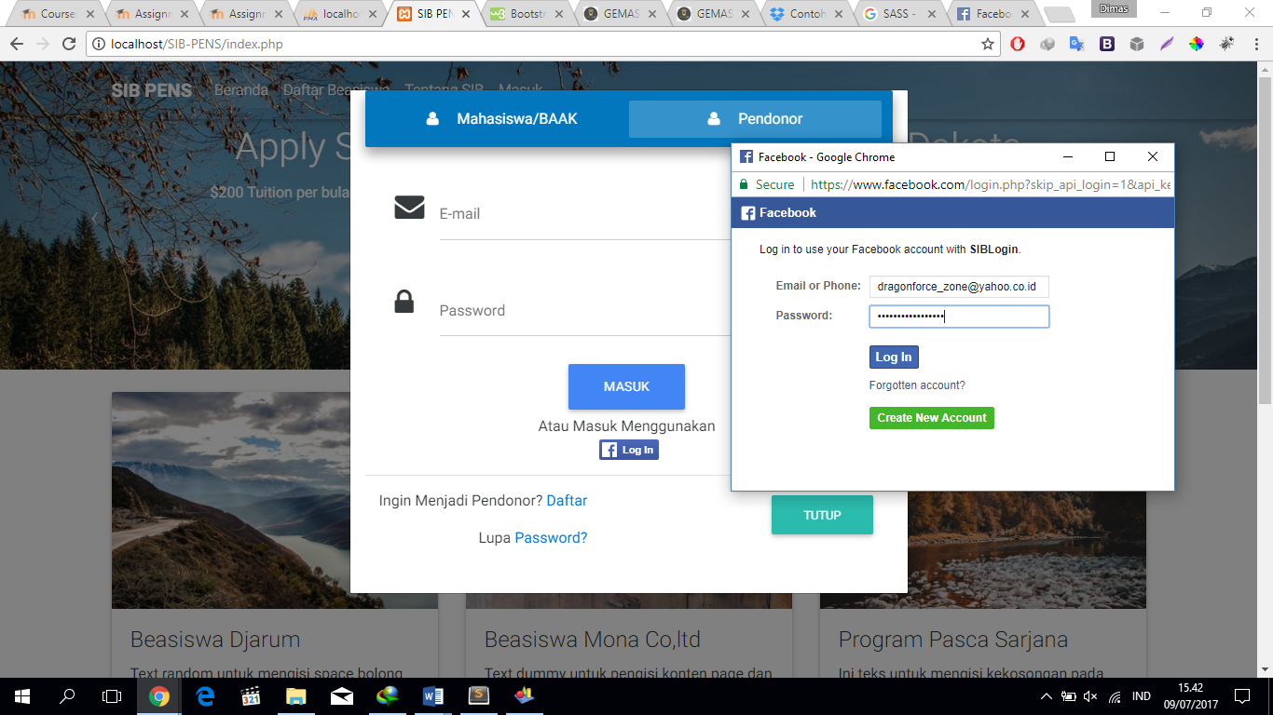

**Gambar-3.4 autentikasi menggunakan facebook**

#### **LIHAT DAFTAR DAN DETAIL PENDAFTAR BEASISWA**

**Setelah melakukan login, user akan dihadapkan pada page dashboard pendonor. Dashboad pendonor ini akan menunjukan daftar beasiswa yang telah dibuat oleh pendonor. Pada card daftar beasiswa terdapat button lihat pendaftar. Button ini akan mentrigger popup modal yang berisi daftar user yang telah mendaftar pada beasiswa yang ada.**

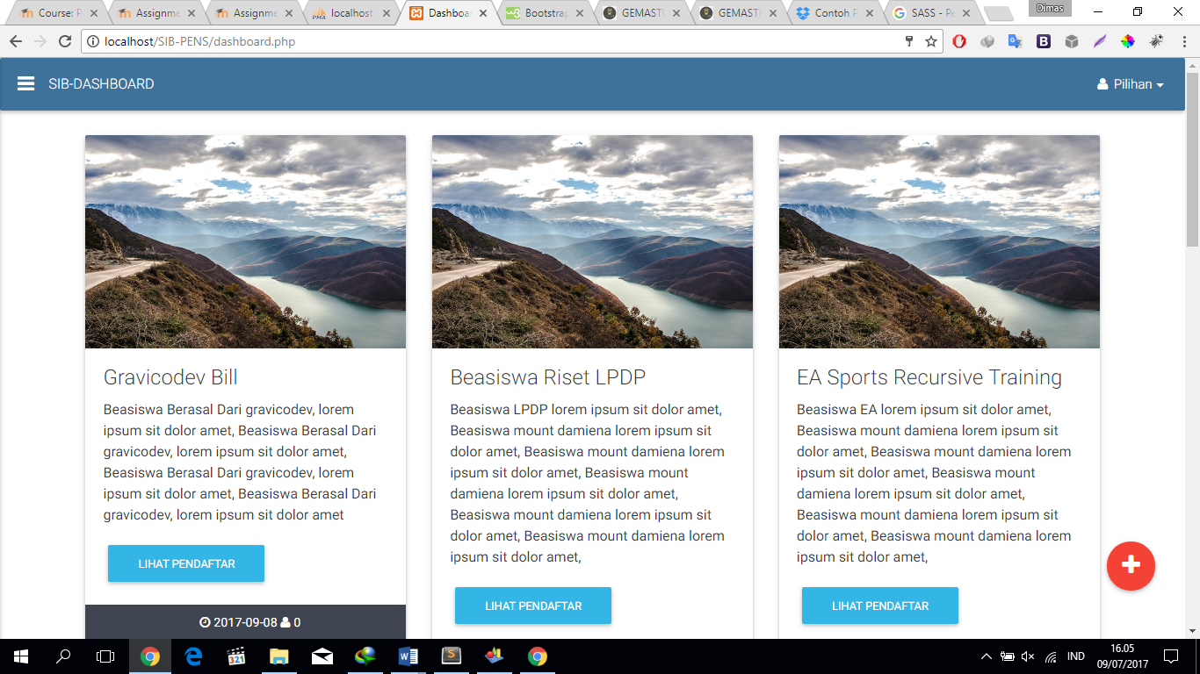

**Gambar-3.5, dashboard pendonor**

**Pada popup modal lihat pendaftar merupakan informasi user yang telah apply pada beasiswa yang ada. Pada salah satu kolom juga terdapat link yang akan mentrigger modal popup dokumen yang dimiliki oleh mahasiswa tersebut. Trigger popup tersebut dapat dilihat pada gambar-3.6 di bawah ini.**

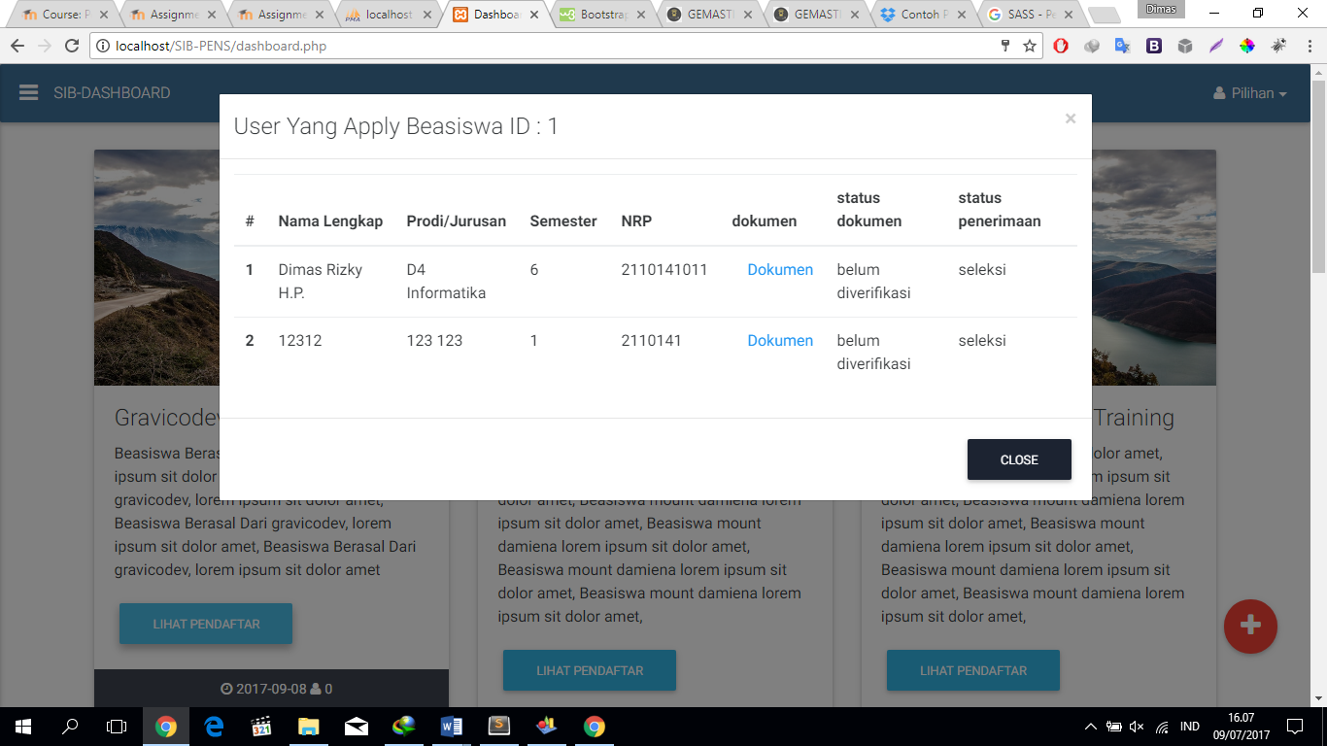

**Gambar-3.6, daftar mahasiswa yang apply pada beasiswa**

**Dapat dilihat terdapat kolom dokumen yang berisi link ke dokumen yang dimiliki oleh mahasiswa tersebut. Jika link tersebut di klik akan muncul modal popup kedua yang dapat dilihat pada gambar-3.7.**

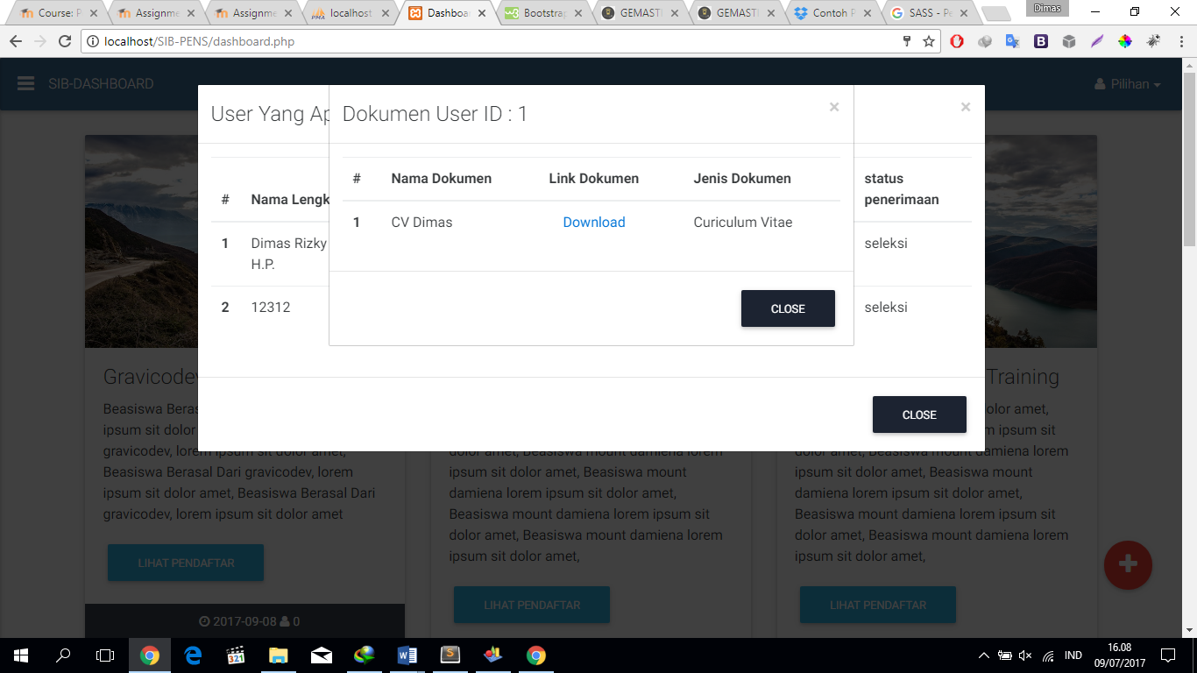

**Gambar-3.7, daftar dokumen dari user yang mendaftar**

**Popup modal tersebut berisi daftar dokumen yang dimiliki oleh user dan dapat dilihat secara langsung dengan cara klik link dokumen yang ada.**

#### **TAMBAH BEASISWA**

**Sebagai pendonor, tentunya harus dapat melakukan pembuatan beasiswa yang dapat di apply oleh para mahasiswa, oleh karena itu disediakan fitur untuk menambahkan beasiswa dengan cara klik button + yang ada pada kanan bawah layar. Button tersebut akan memicu modal popup tambah beasiswa yang merupakan form untuk membuat record beasiswa. Form tersebut harus diisi seluruhnya agar dapat menambahkan beasiswa yang valid.**

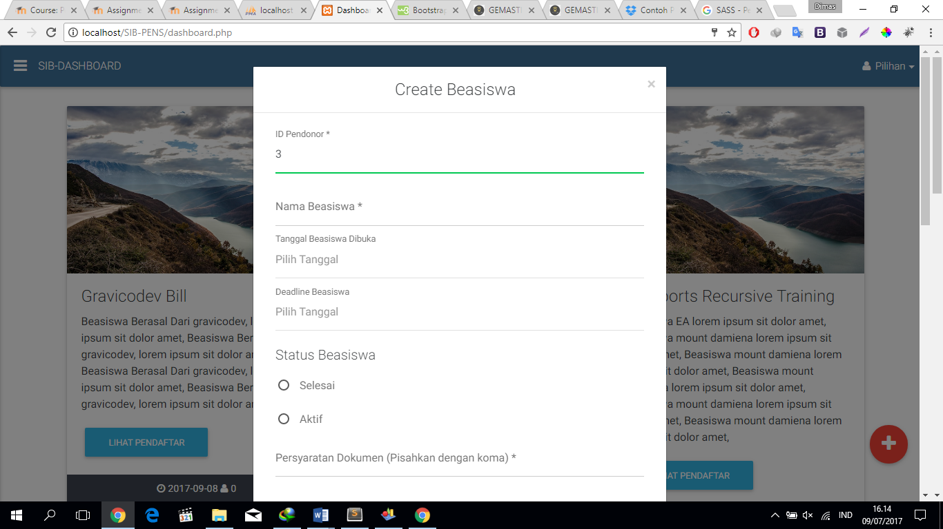

**Gambar-3.8, form tambah beasiswa pendonor**

**Pada form ini, pendonor dapat memasukan tanggal dibukanya beasiswa dan tanggal deadline beasiswa tersebut ditutup. Serta memasukan status dari beasiswa tersebut, apakah sudah selesai ataukah masih aktif. Selain itu form untuk berbagai macam field yang dibutuhkan pada record database juga perlu diisikan agar tampilan detail beasiswa dapat tampil secara baik.**

**Pada saat pendonor selesai mengisikan form dan klik pada button create, page akan secara otomatis diupdate dengan data baru dan beasiswa paling baru akan ditambahkan di list draft card paling bawah. Dengan ini, mahasiswa akan dapat melihat list beasiswa tersebut pada dashboard mahasiswa**

### MAHASISWA

Mahasiswa merupakan user yang dapat melakukan upload document, melihat list beasiswa dengan status aktif, melakukan apply beasiswa dan melihat detail beasiswa yang ada. Akun mahasiswa tidak dapat dibuat tanpa bantuan admin karena memang aplikasi ini ditujukan untuk internal kampus saja.

#### LOGIN AKUN

Untuk login akun mahasiswa menggunakan login form yang ada pada halaman awal pada tab login mahasiswa/baak yang dapat dilihat pada gambar-3.9 di bawah ini.

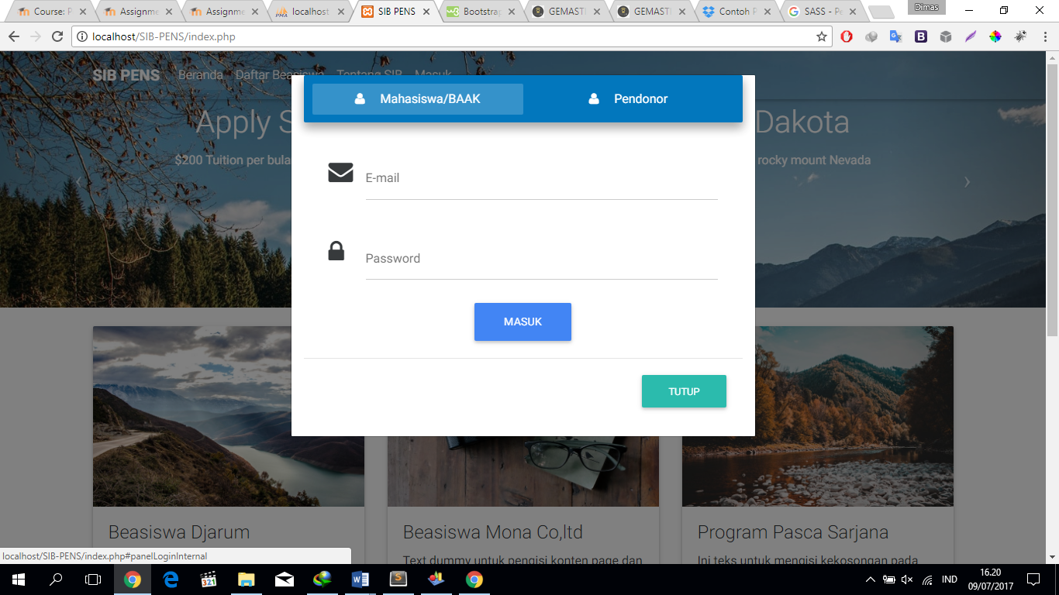

Gambar-3.9 login form mahasiswa/baak

Untuk role admin/mahasiswa akan secara otomatis diidentifikasi menggunakan kolom role yang ada pada tabel tb_user. Setelah mahasiswa melakukan login, maka akan langsung ditujukan ke dashboard mahasiswa untuk melihat daftar beasiswa yang sedang aktif

#### LIHAT LIST BEASISWA YANG AKTIF & APPLY BEASISWA

List beasiswa yang sedang aktif akan ditujukan kepada mahasiswa. Pada masing-masing card beasiswa aktif terdapat button ‘lihat detail beasiswa’ yang akan menunjukan mahasiswa ke page detail beasiswa yang sedang aktif. Fitur ini dapat dilihat pada gambar-3.10 di bawah ini

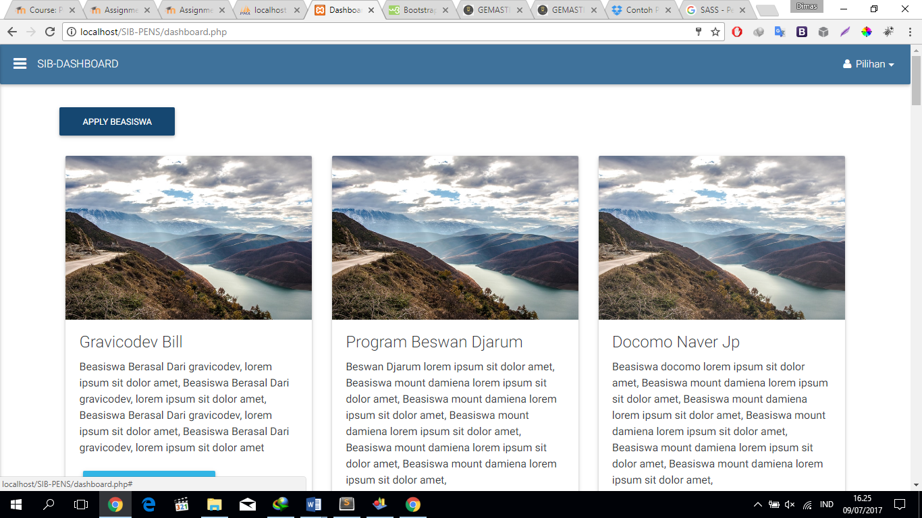

Gambar-3.10, dashboard mahasiswa

Perbedaan dari dashboard pendonor adalah adanya button ‘apply beasiswa’ pada bagian atas card/list. Apply beasiswa akan memicu munculnya popup modal apply beasiswa. Pada modal tersebut form apply akan muncul dimana mahasiswa akan ditujukan ke beberapa pilihan mahasiswa yang dapat di apply. Form-nya dapat dilihat pada gambar-3.11

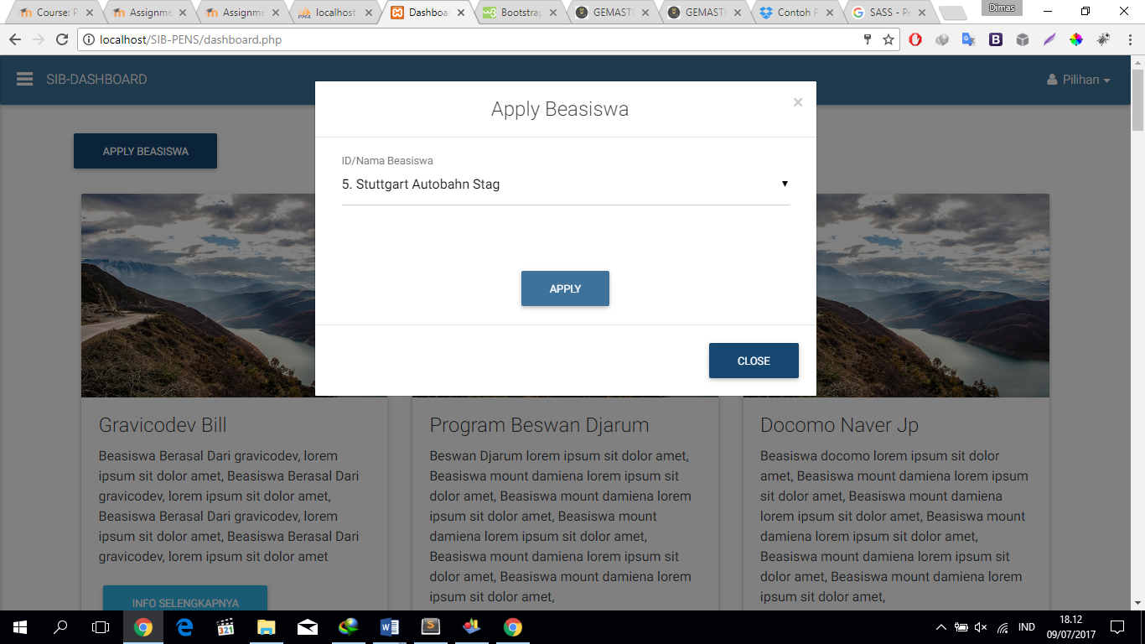

Gambar-3.11 Form apply beasiswa

Setelah mahasiswa melakukan apply beasiswa, recordnya akan tersimpan pada tabel tb_apply_beasiswa. Para mahasiswa yang sudah apply akan muncul di daftar pendaftar beasiswa yang dapat diakses oleh masing-masing pendonor.

LIHAT DETAIL BEASISWA

Pada button detail beasiswa yang ada pada setiap card beasiswa. Jika button tersebut di klik akan mengarahkan mahasiswa ke page detail beasiswa. Page detail beasiswa memiliki informasi data record yang berada pada tabel tb_detail_beasiswa. Page detail dapat dilihat pada gambar-3.12-14

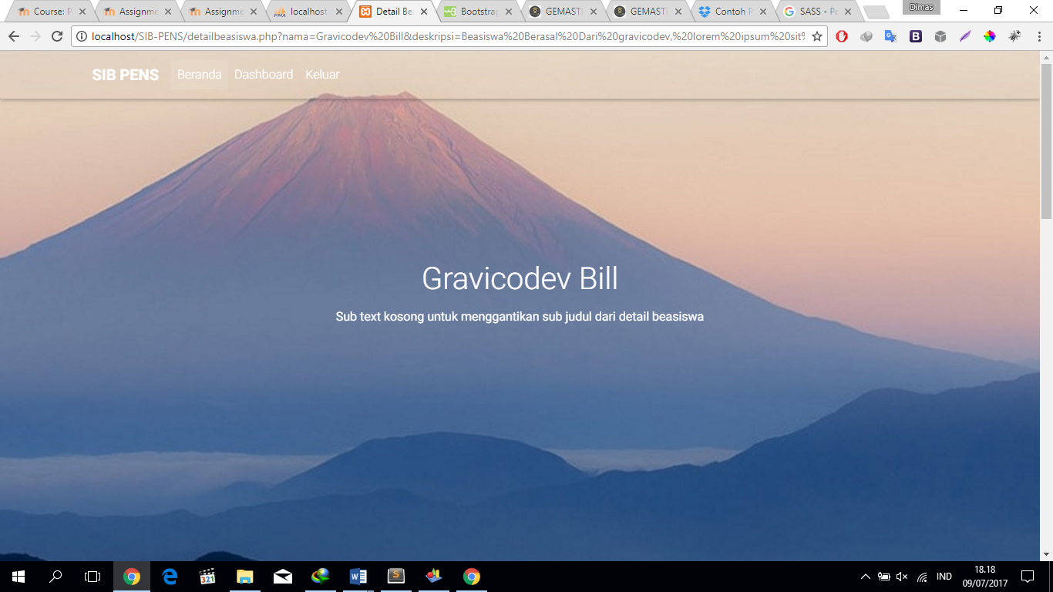

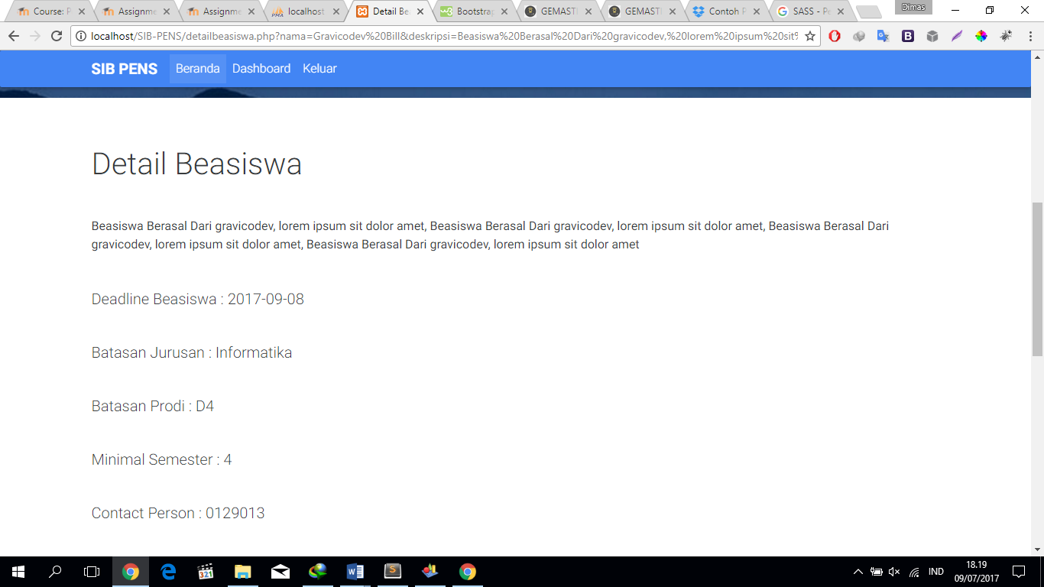

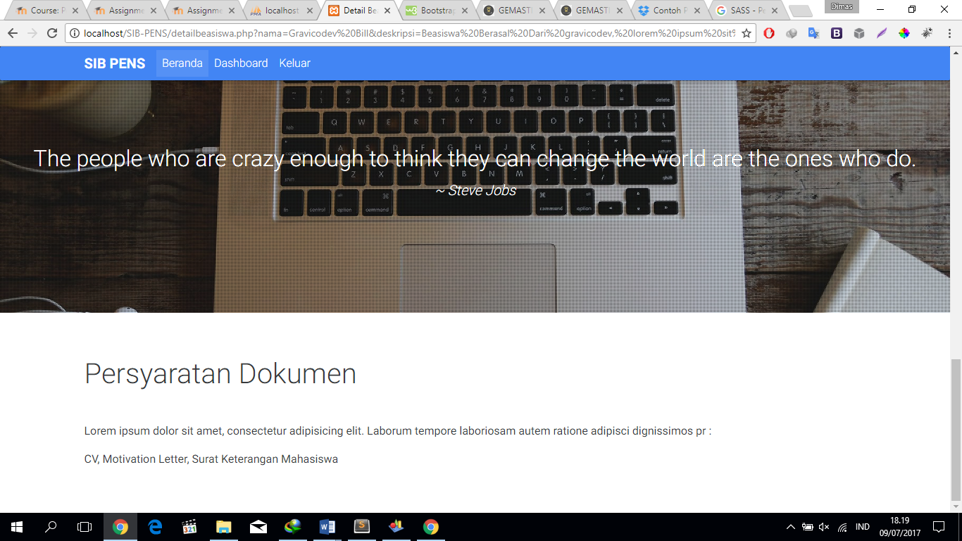

Gambar-3.12 – 14 Tampilan detail beasiswa

Page detail beasiswa dibuat menggunakan GET request, sehingga dapat di bookmark untuk nantinya dibuka tanpa harus melakukan proses pencarian detail beasiswa lagi.

#### UPLOAD DOKUMEN

Dokumen milik user/mahasiswa akan menjadi elemen penting pada saat pendonor melakukan seleksi beasiswanya. SIB-PENS memungkinkan mahasiswa untuk melakukan unggah dokumen yang diperlukan untuk apply beasiswa secara global. Maksudnya adalah seluruh dokumen yang pernah diunggah akan dapat dilihat oleh para pendonor dalam melakukan seleksi.

Menu untuk unggah dokumen dapat diakses melalui navigation bar yang ada pada dashboard mahasiswa. Dapat dilihat pada gambar-3.15 di bawah ini.

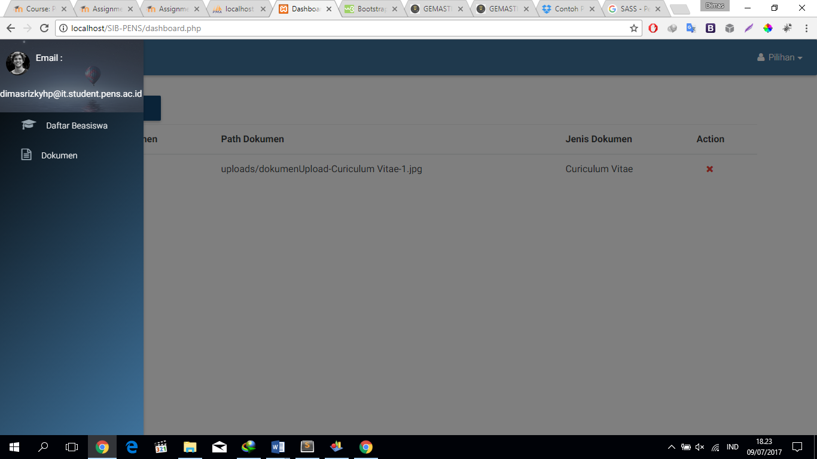

Gambar-3.15 menu unggah dokumen

Pada fitur unggah dokumen ini, mahasiswa dapat melihat daftar dokumen yang telah diunggahnya dan juga dapat menghapus dokumen yang pernah diunggahnya. Terdapat button unggah dokumen pada bagian atas page yang akan memicu popup modal berisi form unggah dokumen

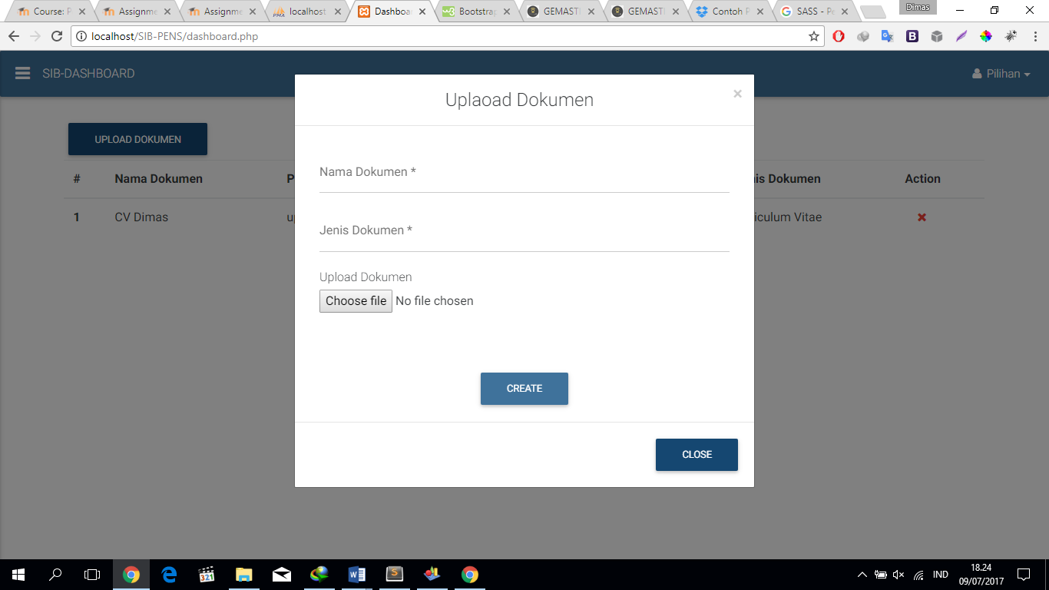

Gambar-3.16 form unggah dokumen

### ADMIN

Admin, merupakan user yang memiliki kontrol penuh terhadap berbagai tabel yang ada pada aplikasi ini. Admin memiliki prilage standar admin yaitu *create, read, edit* dan *delete* record yang ada pada database SIB-PENS. Request untuk masing-masing menu diproses menggunakan AJAX, dan menu tersebut dapat diakses pada navigation bar yang disediakan

#### MELIHAT RECORD TABEL

Admin memiliki kapabilitas untuk melihat macam macam record yang telah dibuat pada masing masing tabel. Terdapat enam tabel relasional yang dapat dimanage oleh admin. Tabel tersebut antara lain adalah menu daftar user, daftar pendonor, daftar beasiswa, riwayat apply beasiswa, dokumen dan request riwayat dokumen. Menu tersebut dapat diakses melalui navigation bar dapat dilihat pada gambar-3.17

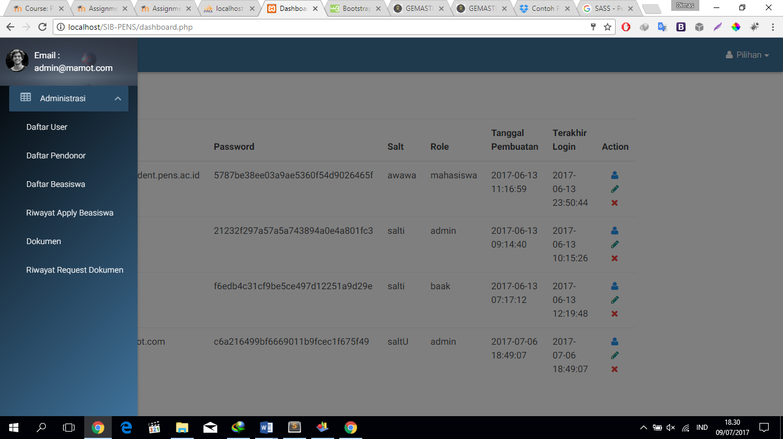

Gambar-3.17 menu di navigation bar

Pada menu daftar user, merupakan hasil query dari dua buah tabel, yaitu tabel tb_user dan tb_detail_user. Pada setiap page menu yang ada terdapat button create user di bagian atas page. Lalu pada masing masing baris record terdapat tiga buah button action yaitu, *read, edit,* dan *delete*.

Pada menu daftar user, informasi yang disediakan antara lain, email, password, salt, role, tanggal pembuatan dan waktu terakhir login. Informasi lebih lengkap dapat dilihat pada ikon button read pada masing-masing row. Lebih lengkapnya dapat dilihat pada gambar-3.18

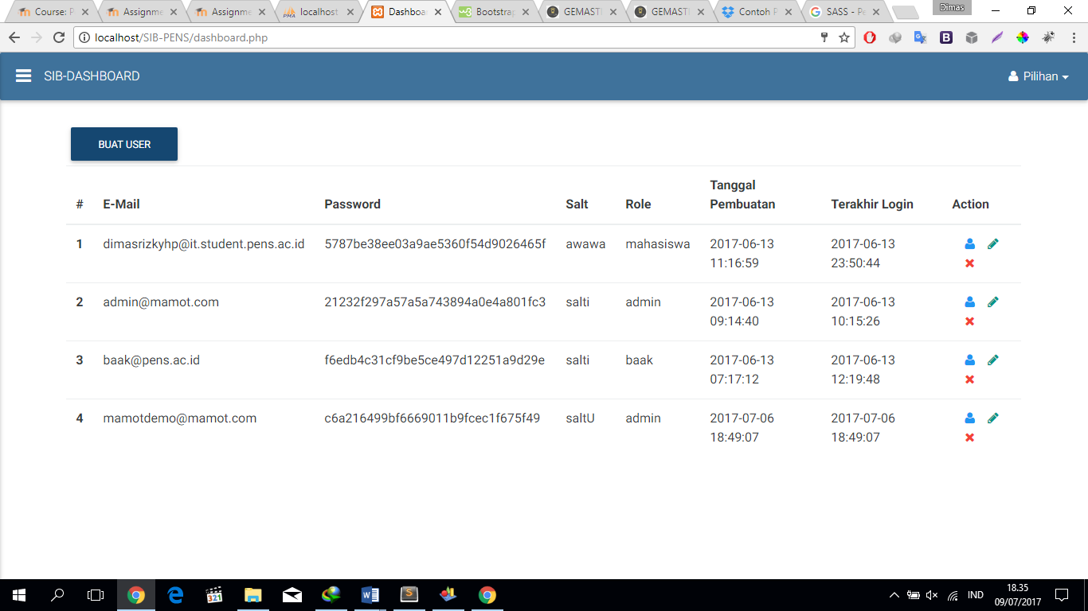

Gambar-3.18 Record tabel pada menu daftar user

Untuk masing-masing menu juga dapat dilihat pada gambar-3.19 – 23. Untuk masing-masing menu memiliki komposisi yang sama seperti menu daftar user. Button create, read, update, dan delete pada masing-masing record dan informasi record tiap kolomnya.

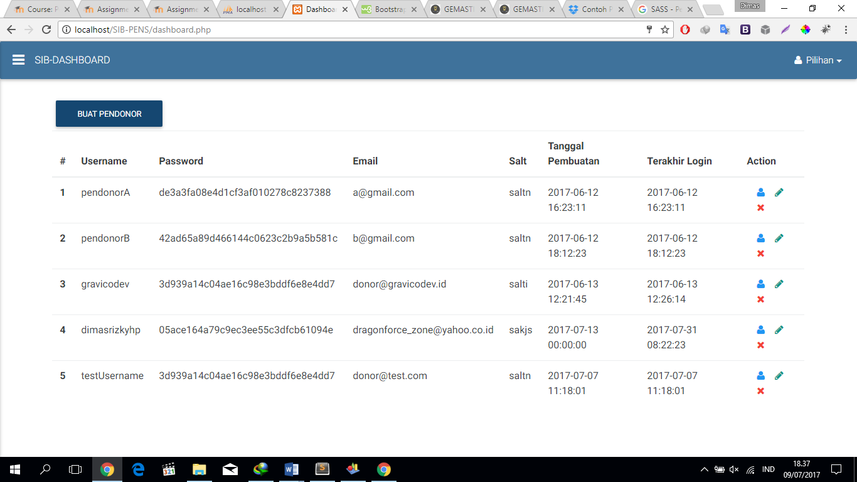

Gambar-3.19 menu daftar pendonor

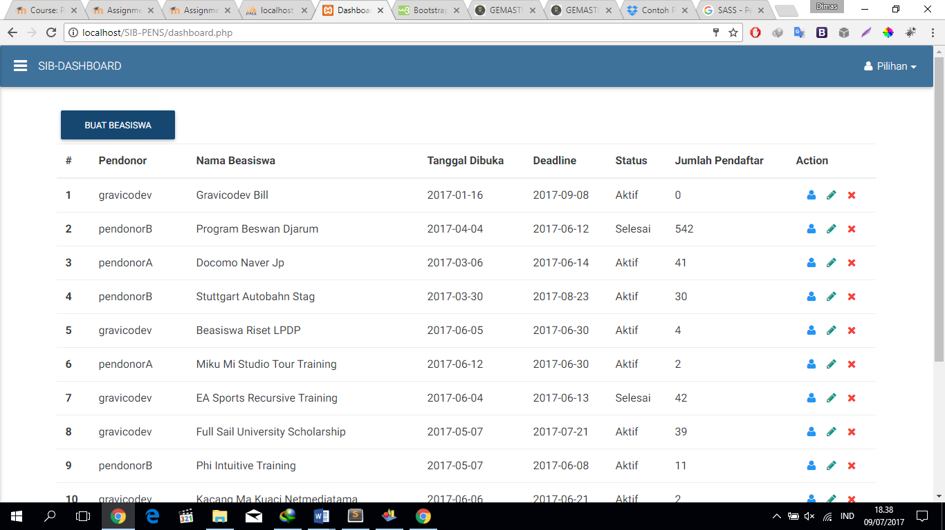

Gambar-3.20 Menu daftar beasiswa

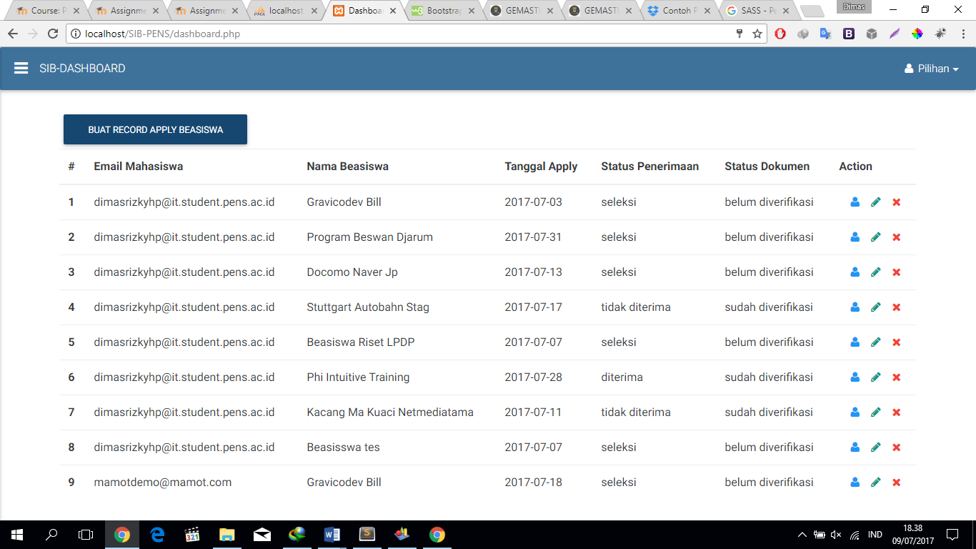

Gambar-3.21 Menu riwayat apply beasiswa

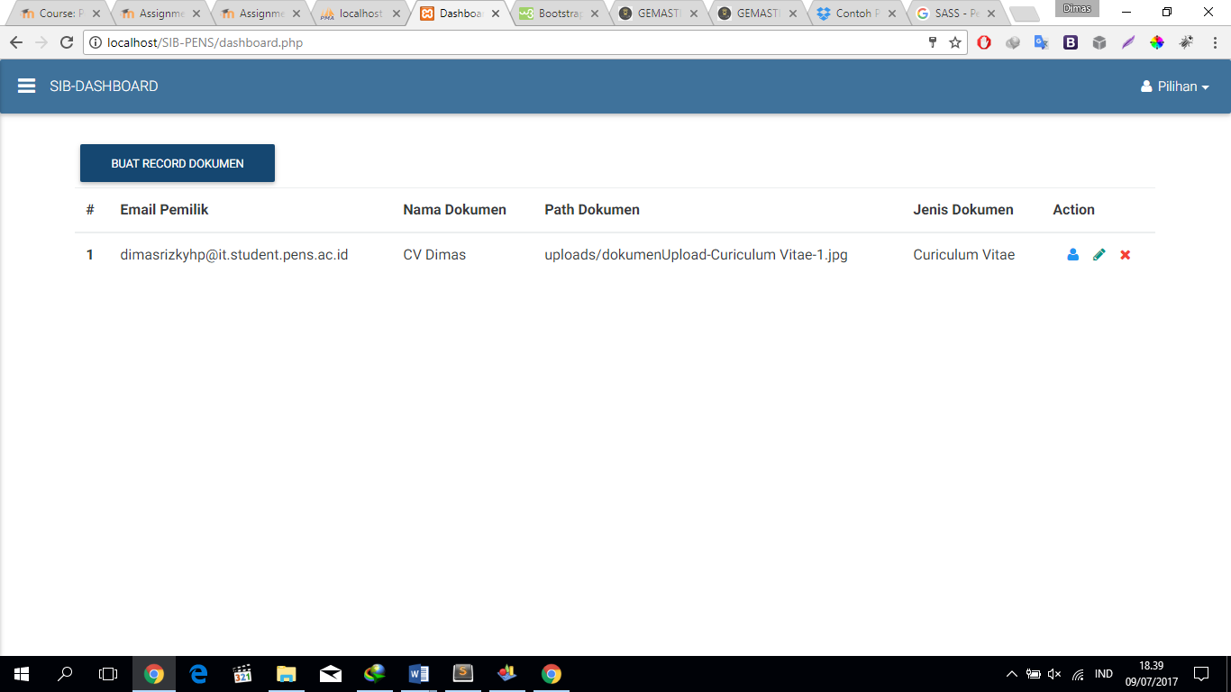

Gambar-3.22 Menu dokumen

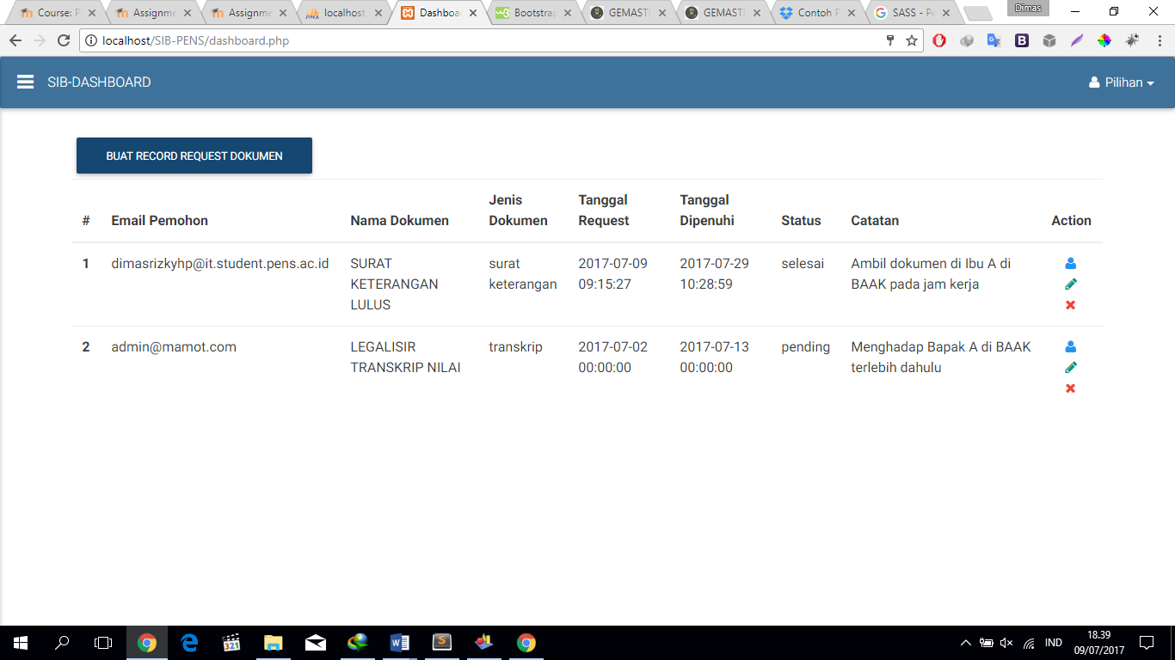

Gambar-3.23 Menu riwayat request dokumen

#### CREATE RECORD TABEL

Create record per menu dapat diakses dengan klik pada button create di bagian atas tabel pada masing-masing menu yang ada. Button tersebut akan melakukan trigger untuk memunculkan popup modal berisi form masing-masing menu. Daftar form dapat dilihat pada gambar-3.24 – 29

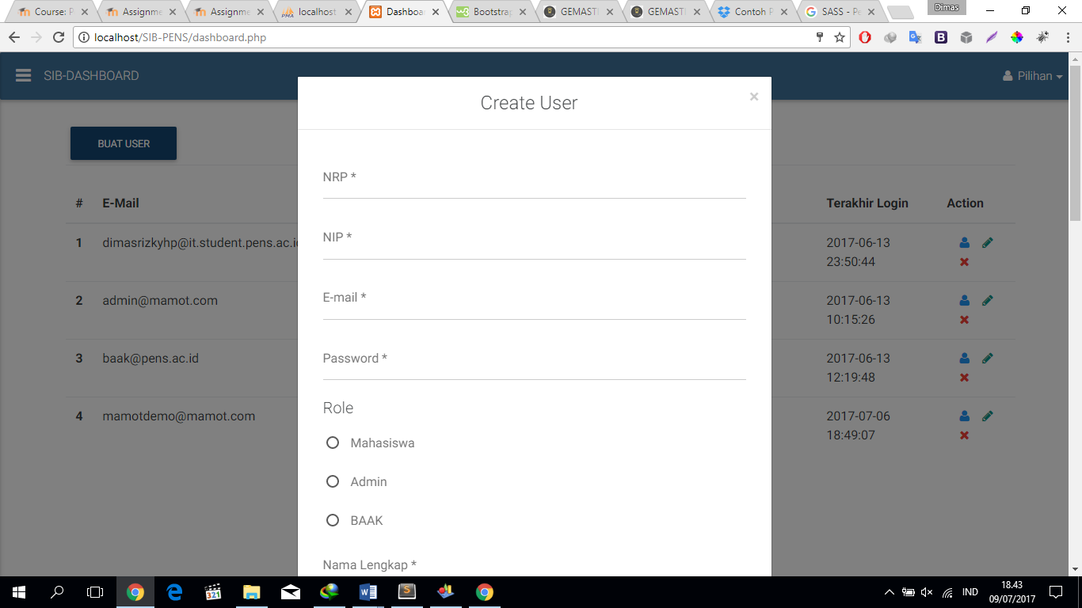

Gambar-3.24 Form create user

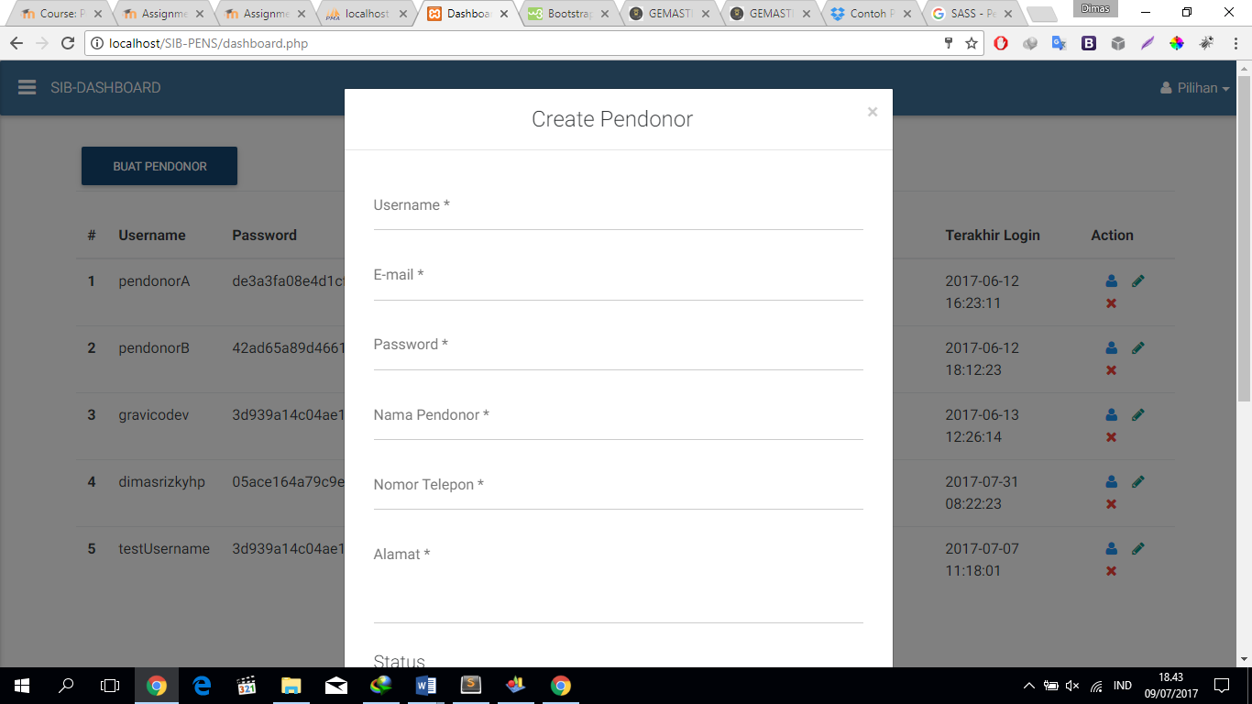

Gambar-3.25 Form create pendonor

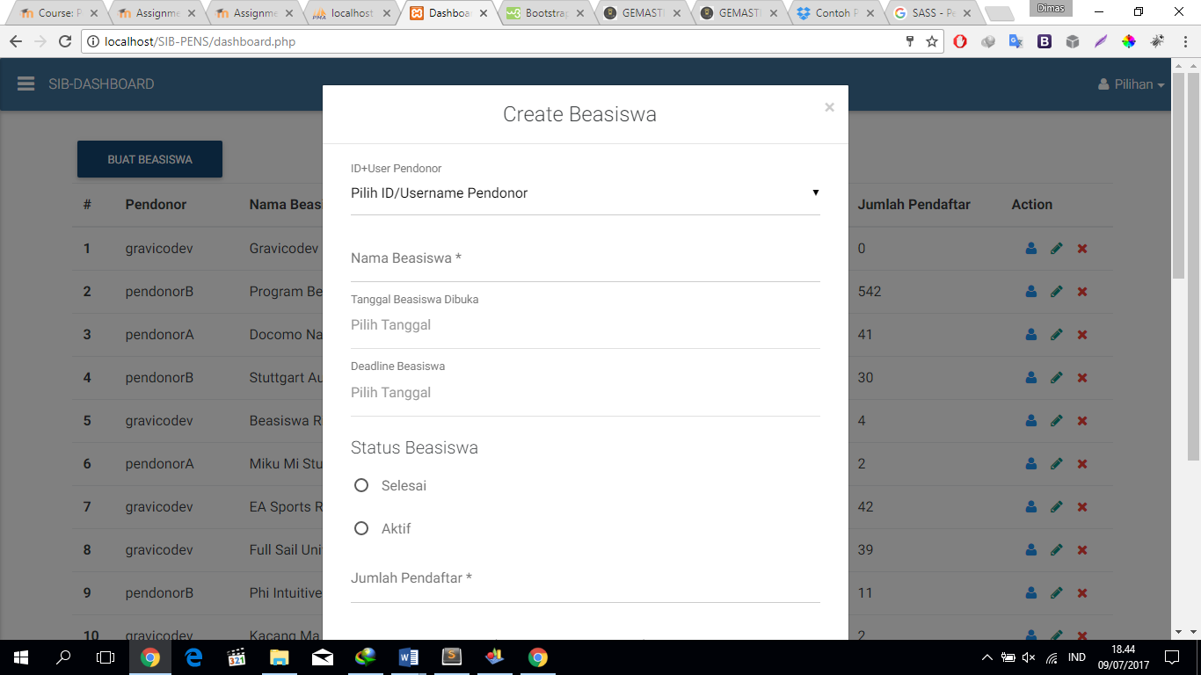

Gambar-3.26 Form create beasiswa

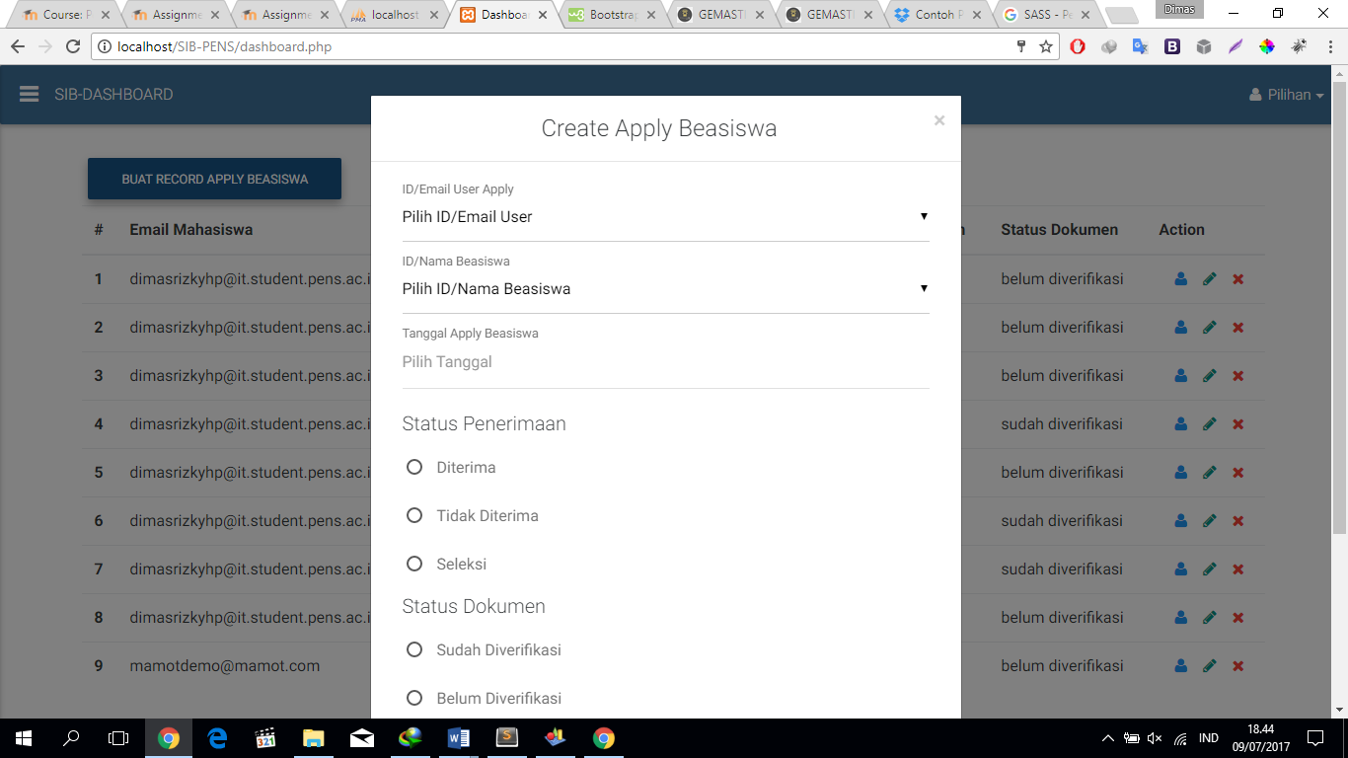

Gambar-3.27 Form apply beasiswa

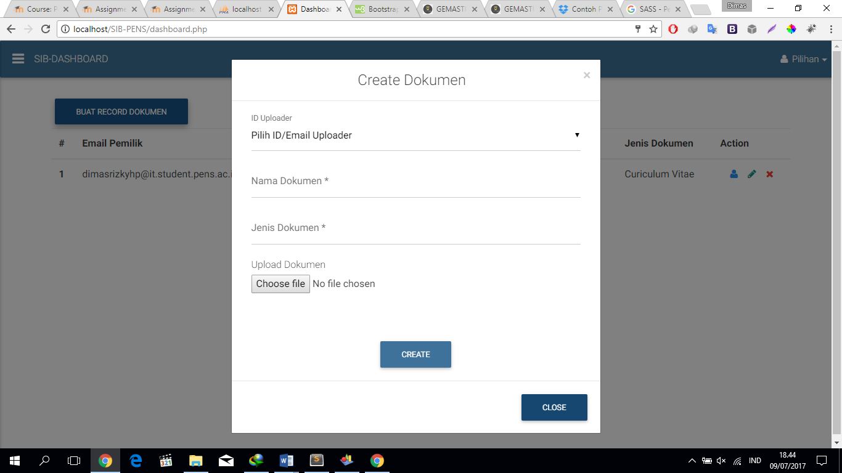

Gambar-3.28 Form create dokumen

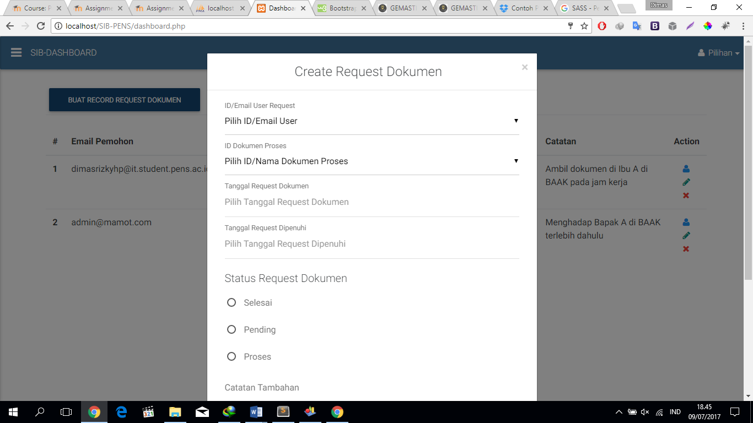

Gambar-3.29 Form create request dokumen

Pada beberpaa form, tentunya memiliki field dimana harus memasukan ID dari tabel lain. Untuk memudahkan input data, pada input field pada model ini diberikan select dropdown yang data dropdownnya didapat dari database yang ada. Sehingga tidak perlu repot-repot mencari user berdasarkan ID nya, melainkan cukup mencari di dropdownnya saja

#### READ RECORD

Button read record dapat diakses pada setiap record yang ada. Jika button tersebut di klik, maka akan memicu popup modal detail data yang lebih lengkap dibandingkan list row tabel pada dashboard. Untuk setiap menu, komposisi masing-masing modal read berbeda beda. Untuk tampilan masin-masing popup modal read dapat dilihat pada gambar-3.30 – 35

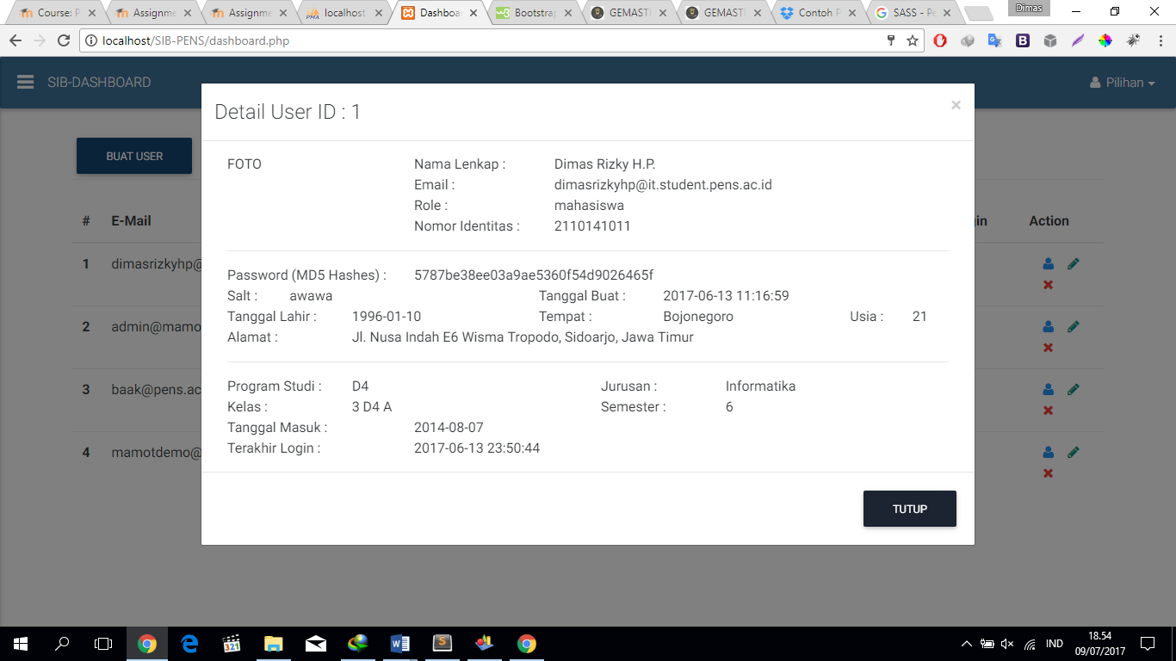

Gambar-3.30 Read data daftar user

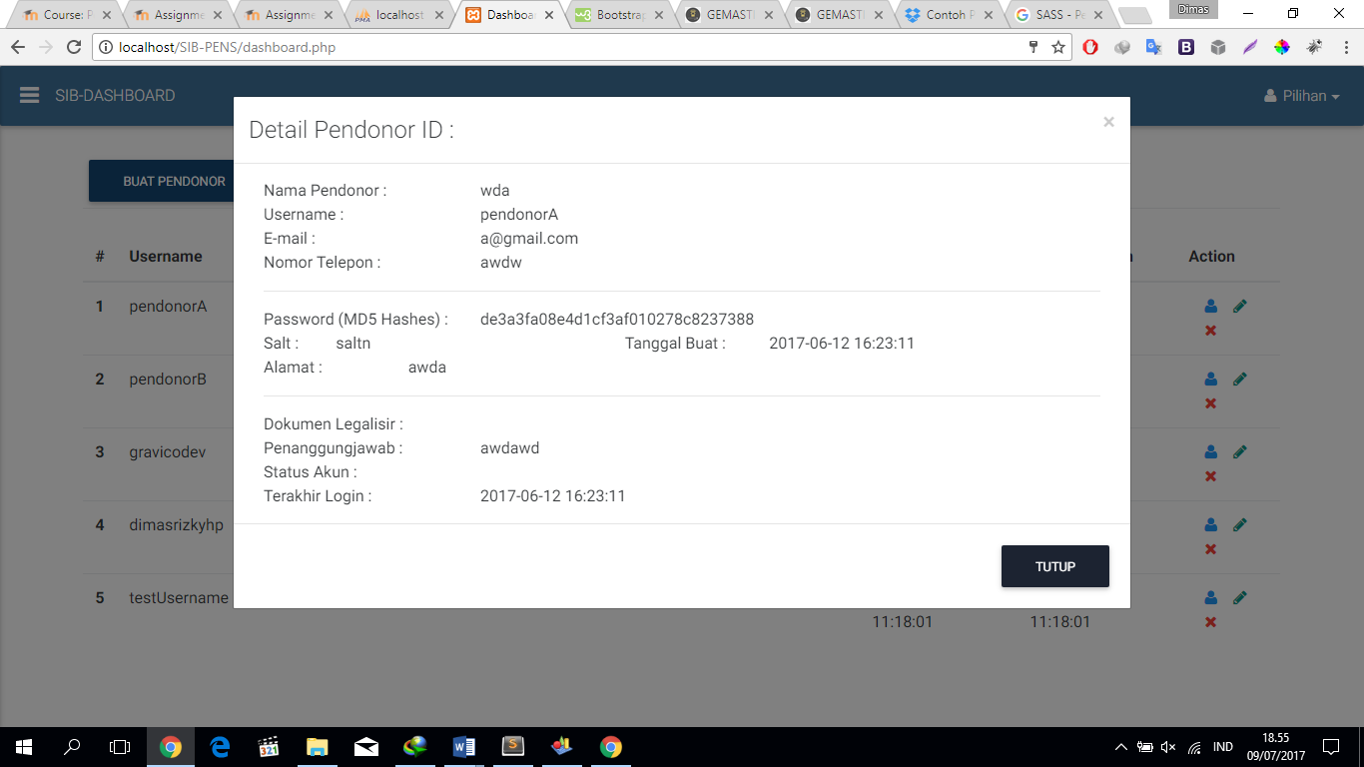

Gambar-3.31 Read data pendonor

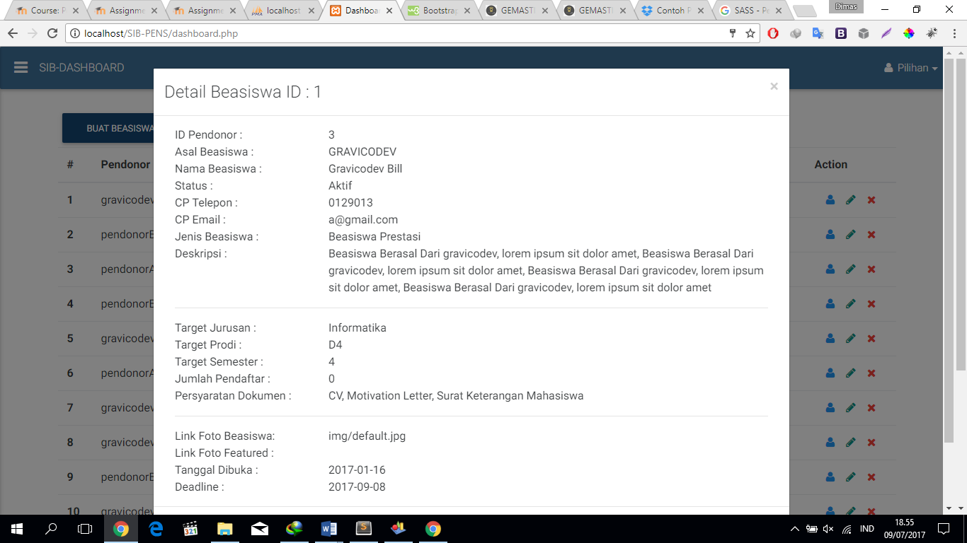

Gambar-3.32 Read data beasiswa

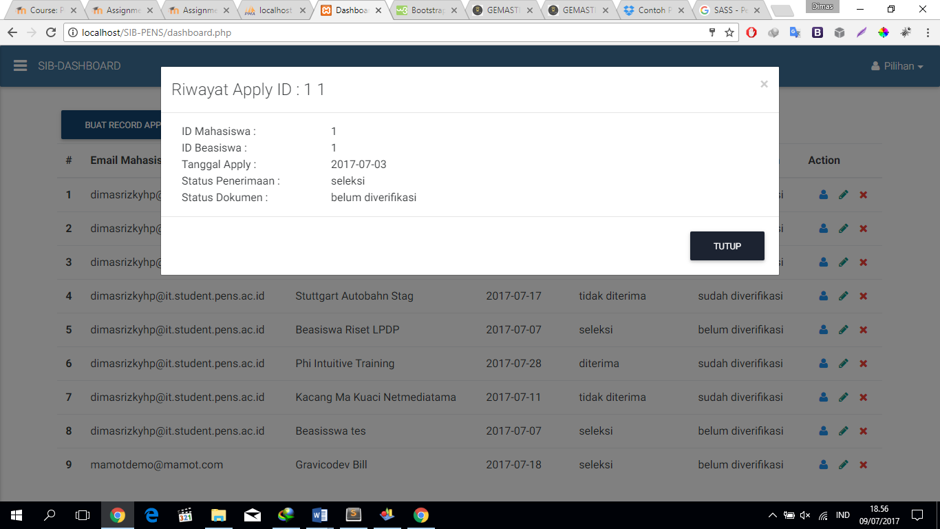

Gambar-3.33 Read riwayat apply beasiswa

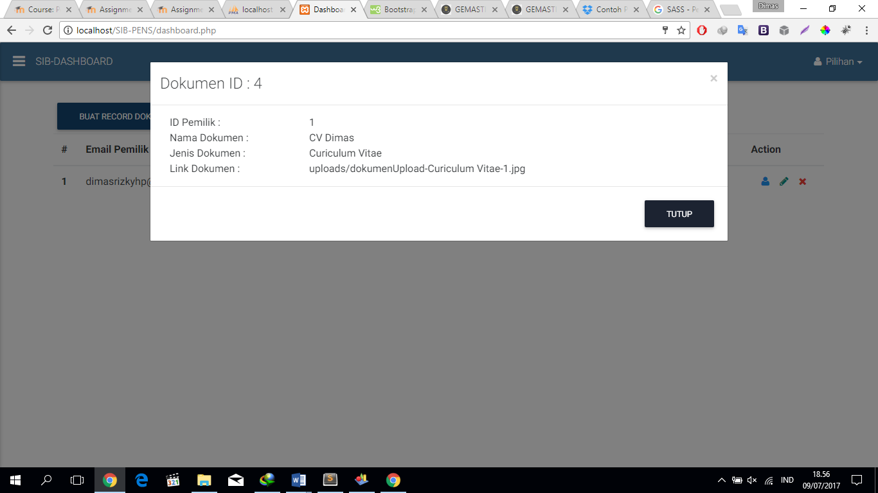

Gambar-3.34 Read dokumen

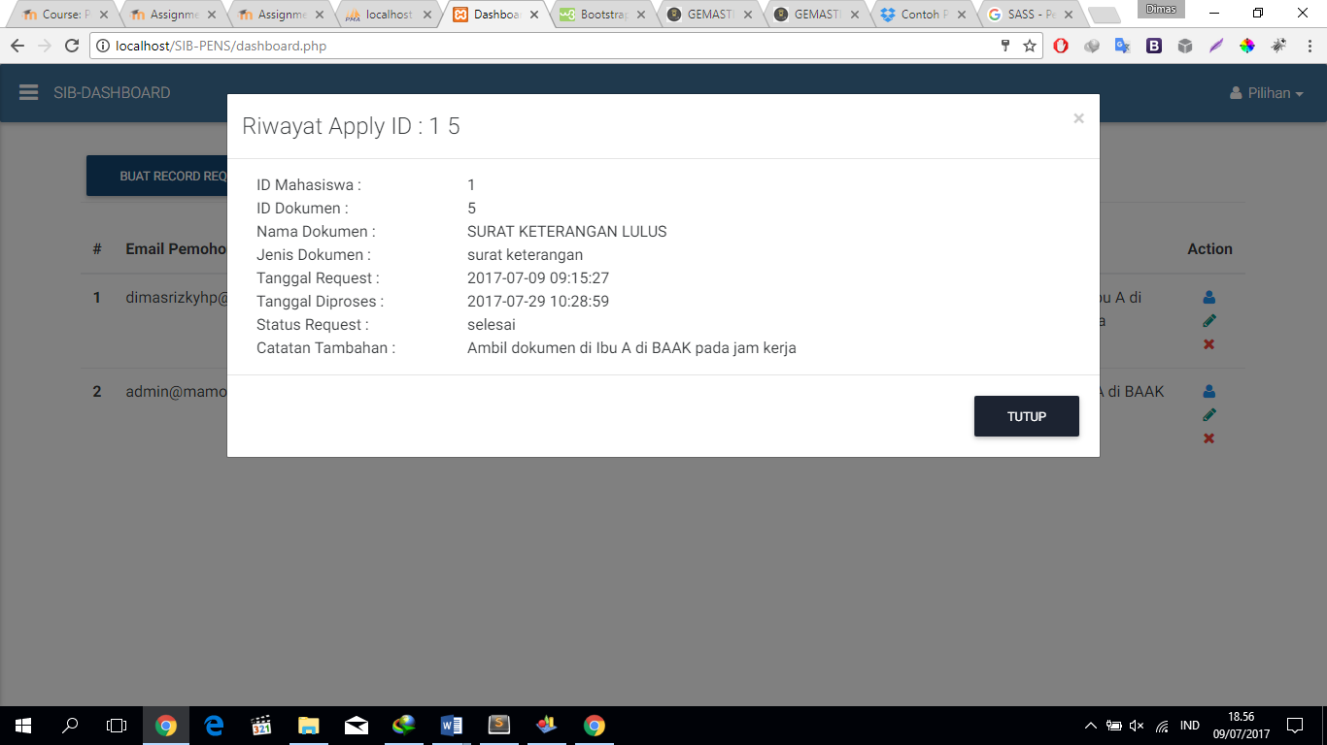

Gambar-3.35 Read riwayat apply dokumen

#### UPDATE DATA RECORD

Pada masing-masing data record, memiliki button update. Button update akan memunculkan popup modal yang sama seperti form create, bedanya hanyalah form tersebut sudah terisi data record sebelumnya pada saat modal terbuka. Bedanya yang lain adalah query yang dijalankan pada saat melakukan submit/klik button update. Contoh dari form update recordnya dapat dilihat pada gambar-3.36

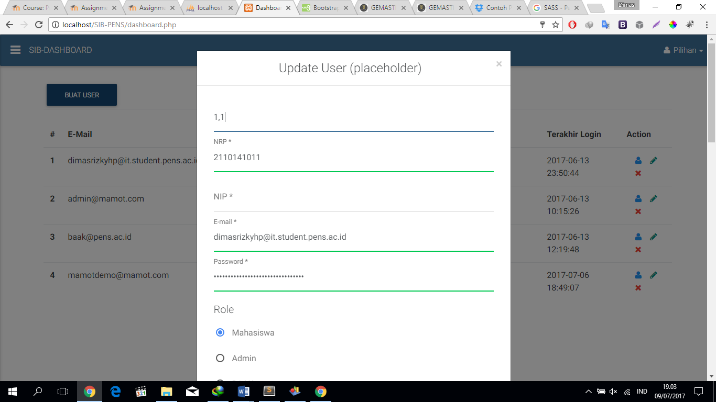

Gambar-3.36 form update

DELETE DATA RECORD

Pada button delete, akan memunculkan konfirmasi melakukan operasi delete atau tidak. Konfirmasi berupa popup modal dan jika di klik hapus, maka record akan otomatis terhapus dan tabel akan otomatis refresh ke data yang paling baru

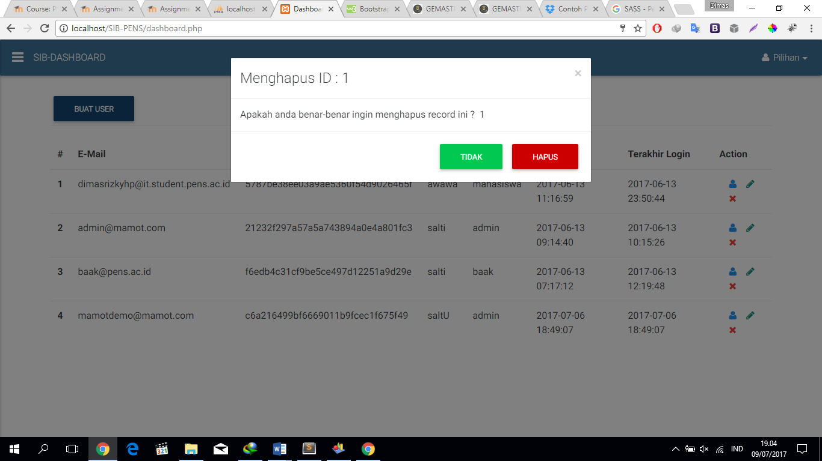

Gambar-3.37 Konfirmasi delete record

# BAB III – KESIMPULAN

* *Pada aplikasi ini respon time yang dibutuhkan tidak terlalu besar untuk masing-masing action beasiswa dan operasi pada masing-masing dashboard role yang ada*
* *Terdapat 3 role utama, yaitu pendonor, mahasiswa dan admin. Login sosial media hanya dapat dilakukan oleh pendonor. Mahasiswa dan admin menggunakan form login yang sama dan tidak dapat melakukan login dengan sosial media*
* *Mahasiswa sudah dapat melakukan daftar ke banyak beasiswa sekaligus dengan menggunakan tabel tb_apply_beasiswa dan juga dapat mengunggah banyak dokumen sekaligus menggunakan tabel tb_dokumen*
* *Pendonor juga dapat membuat banyak beasiswa sekaligus dengan adanya tabel tb_beasiswa*
* *Tabel request hanya dapat diakses oleh user role admin, hal ini dikarenakan request di PENS membutuhkan kontak secara langsung dengan bagian administrasi.*
* *Login sosial media hanya berpatok menggunakan parameter email yang digunakan pada akun facebook dan email pada database*